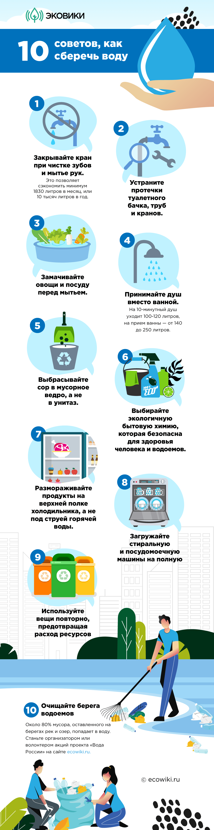 | Берегите воду!  Вода — это то, что всем жизнь нам дает.  Что силы и бодрости нам придает.  Кристально чиста или очень грязна.  В любом состоянье полезна она.  Где водится грязь, там лягушки живут.  Для них лишь в болоте покой и уют.  Для нас же вода должна чистою быть,  Что б мы не боялись и мыться, и пить.  Не менее, впрочем, полезна вода  Которая в виде замерзшего льда.  Она охлаждает, морозит, бодрит.  И в зной нам прохладу и радость дарит.  Давайте же воду все будем беречь.  От трат неразумных ее все стеречь.  Иначе закончится может вода,  И жизнь на планете затихнет тогда.  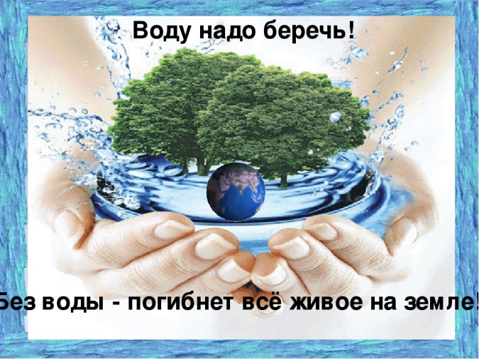 | МБДОУ №20 «теремок»  Буклет для родителей «Берегите воду, ЛЮДИ!»  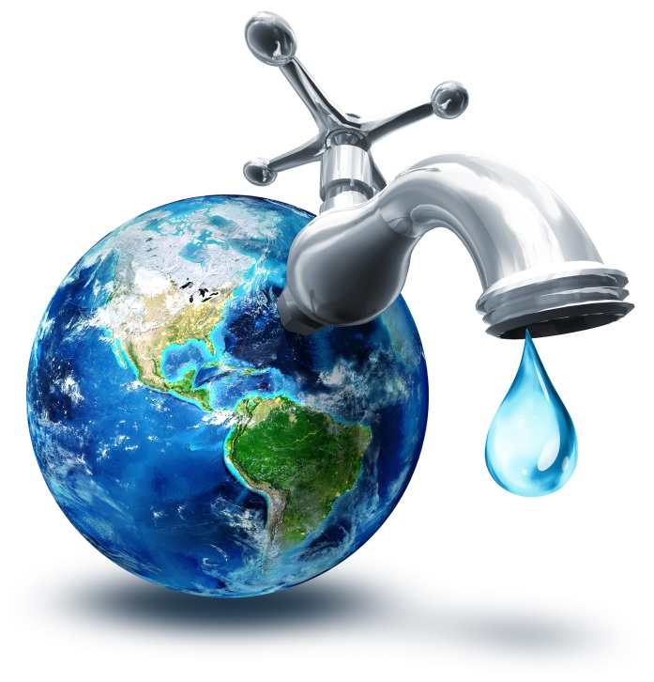  2025 год  село Ворша

Что такое вода?  Что такое вода? Это струйка из крана,  Это волны и шторм на морях-океанах.  В запотевшей бутылке напиток в руке,  И в ключе, и в колодце, и в ручейке.  Да, бывает вода в состоянии разном.  В жидком, твердом она. Даже в газообразном.  Мы не видим ее или не замечаем.  Но, когда ее нет, тяжело ощущаем  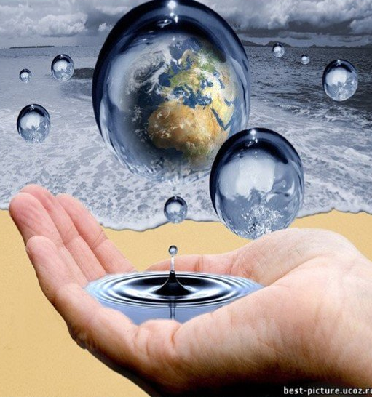 | 10 советов как сберечь воду

